na BARRANDOVSKÉM MOSTĚ DOJDE K VYBUDOVÁNÍ ROZŠTĚPU
U SJEZDU DO MODŘAN

Praha 25. dubna 2023 – V rámci přípravných prací před samotným zahájením II. etapy rekonstrukce Barrandovského mostu dojde v termínu od 28. dubna do 15. května 2023 k realizaci rozštěpu na straně Prahy 4, který je nezbytný k následnému vedení dopravy během hlavní rekonstrukce, kdy má řidičům umožnit sjezd z Barrandovského mostu do Modřan a Braníku.

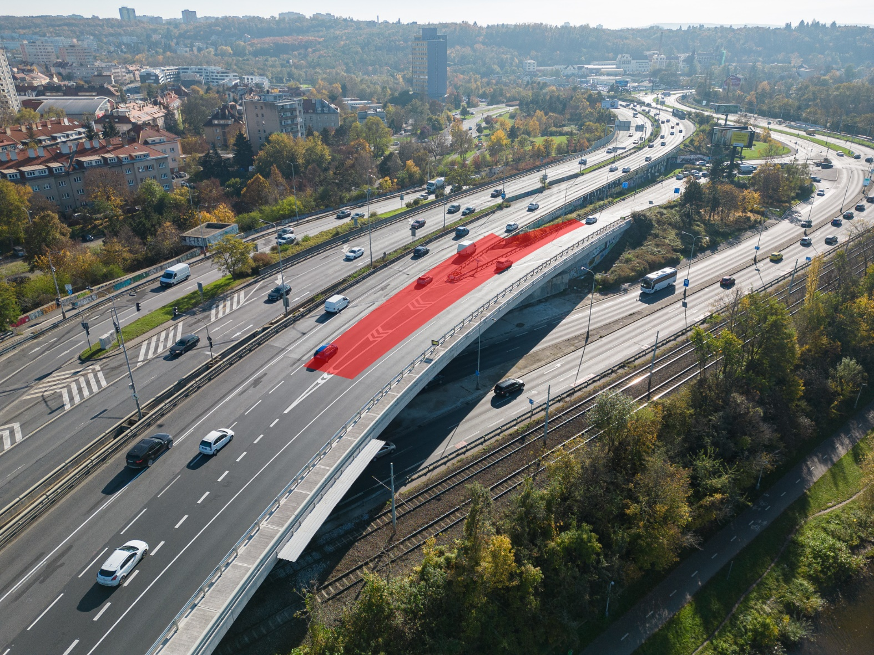

Během těchto prací proběhne demolice části zdi, úprava terénu a položení provizorního vozovkového souvrství k zajištění převedení dopravy v období hlavní části II. etapy rekonstrukce Barrandovského mostu.

Jak se samotné práce dotknou dopravy
Jde o první významnějším omezení pro dopravu před hlavní částí rekonstrukce mostu. Z Barrandovského mostu ve směru z centra na Jižní spojku bude uzavřen pravý jízdní pruh před a za rozštěpem u sjezdu k Modřanské ulici v délce cca 130 m a dále levý jízdní pruh na předmětné sjízdné rampě do ulice Modřanská v délce cca 130 m.

Průjezd bude umožněn sníženým počtem jízdních pruhů. Omezení tak na Barrandovském mostě dočasně ztíží projíždějícím řidičům hlavně možnosti přeřazení mezi jízdními pruhy.

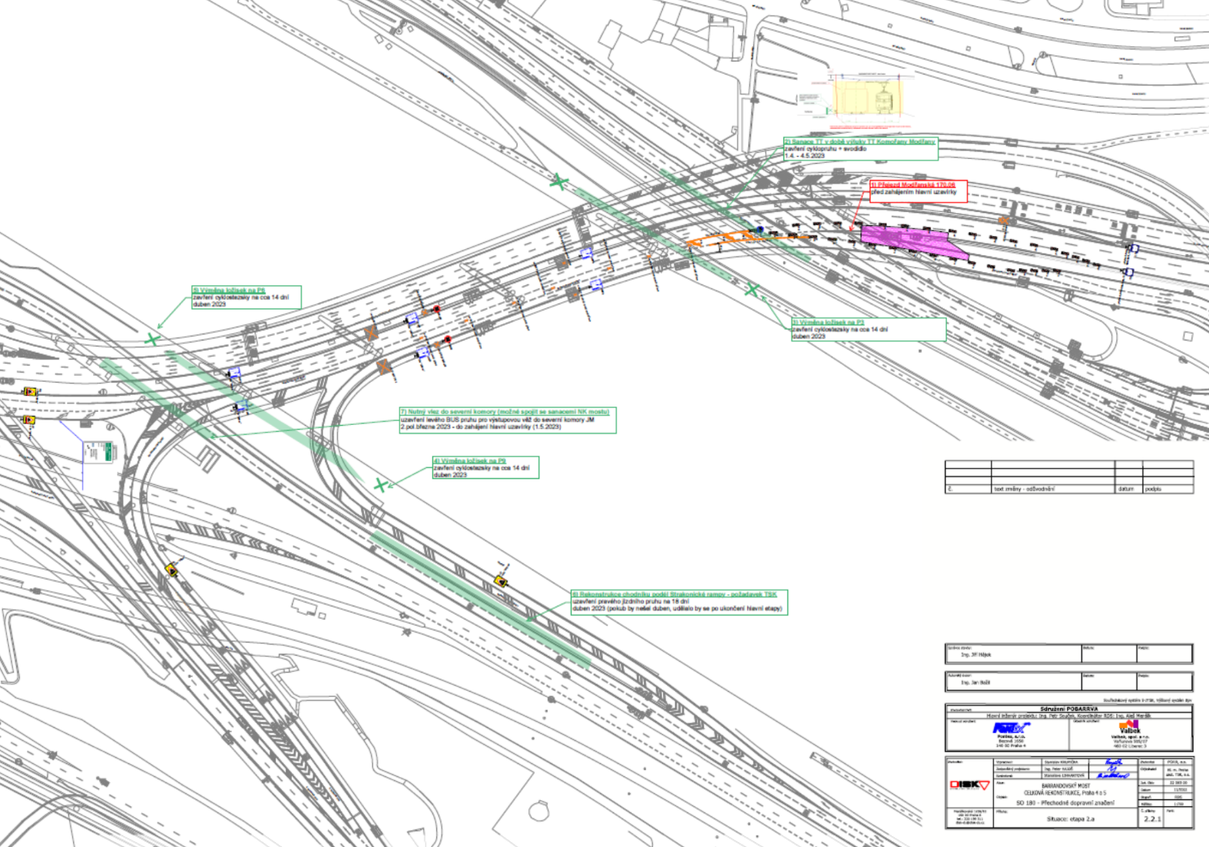

Zhotovitel: PORR, a.s.

https://opravujeme.to/action/1338/

